**Saznajmo više o potresima, poplavama i vulkanima**

Pripremila: Lovorka Krstulović

Kroz provođenje školskog projekta *Istražujem, povezujem učim*, ostvarili smo suradnju s Područnim uredom civilne zaštite Split.

Područni ured civilne zaštite Split je u sklopu Međunarodnog dana smanjenja rizika od katastrofa proveo edukacije djece od 8. do 15. listopada. Jedna od edukacija i radionica održala se u OŠ Mertojak.

Više o provedenim edukacijama Područnog ureda civilne zašite Split na poveznici:

<https://civilna-zastita.gov.hr/kontakti/podrucni-ured-civilne-zastite-split/podrucni-ured-civilne-zastite-split-obiljezio-je-medjunarodni-dan-smanjenja-rizika-od-katastrofa/8217>

Jedan od ciljeva školskog projekta *Istražujem, povezujem, učim* jest približiti učeniku znanstvene sadržaje, primjerene njegovoj dobi, za područje fizike i drugih STEAM područja, te omogućiti učeniku da upozna i shvati osnovne zakonitosti i procese koji vladaju u prirodi, kao i osposobiti učenika da iz povezane sadržajne cjeline izdvoji pojedinačni problem, prouči ga i tako stečeno znanje upotrijebi za razumijevanje cjeline.

Taj cilj se poklopio s edukacijama provedenim u suradnji s Područnim uredom civilne zaštite Split.

Učitelji fizike, geografije i prirode OŠ Merojak sudjelovali su na radionici u sklopu projekta „Na putu do smanjenja rizika od katastrofa“ i prenijeli na inovativan i zanimljiv način učenicima petih razreda znanja o prirodnim nepogodama, njihovu utjecaju na svakodnevni život, o opasnostima koje prirodne nepogode nose sa sobom te kako prepoznati signale upozorenja.

Učitelji su koristili edukacijske modele koji služe za upoznavanje učenika s poplavama, potresima, krškim krajolikom, erozijom i vulkanom.

Kod objašnjavanja potresa iskoristili smo znanje iz fizike i izradili jednostavni model seizmografa, uređaja za detektiranje potresa. Prije toga smo objasnili što je val, kako nastaje, koje vrste valova poznajemo i kako valovi potresa prenose energiju. Sve je ilustrirano na slijedećim fotografijama.

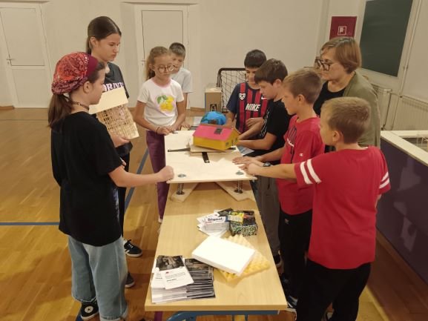

Edukacijski model za potrese

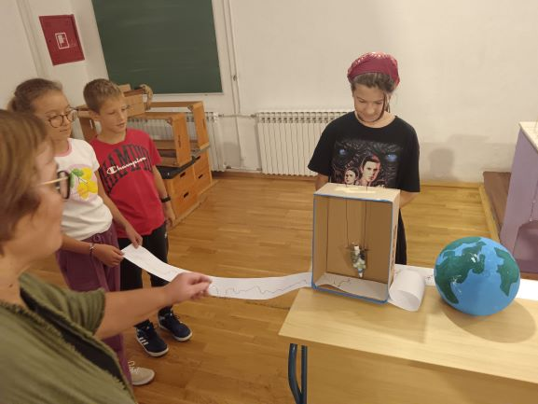

Jednostavni model seizmografa

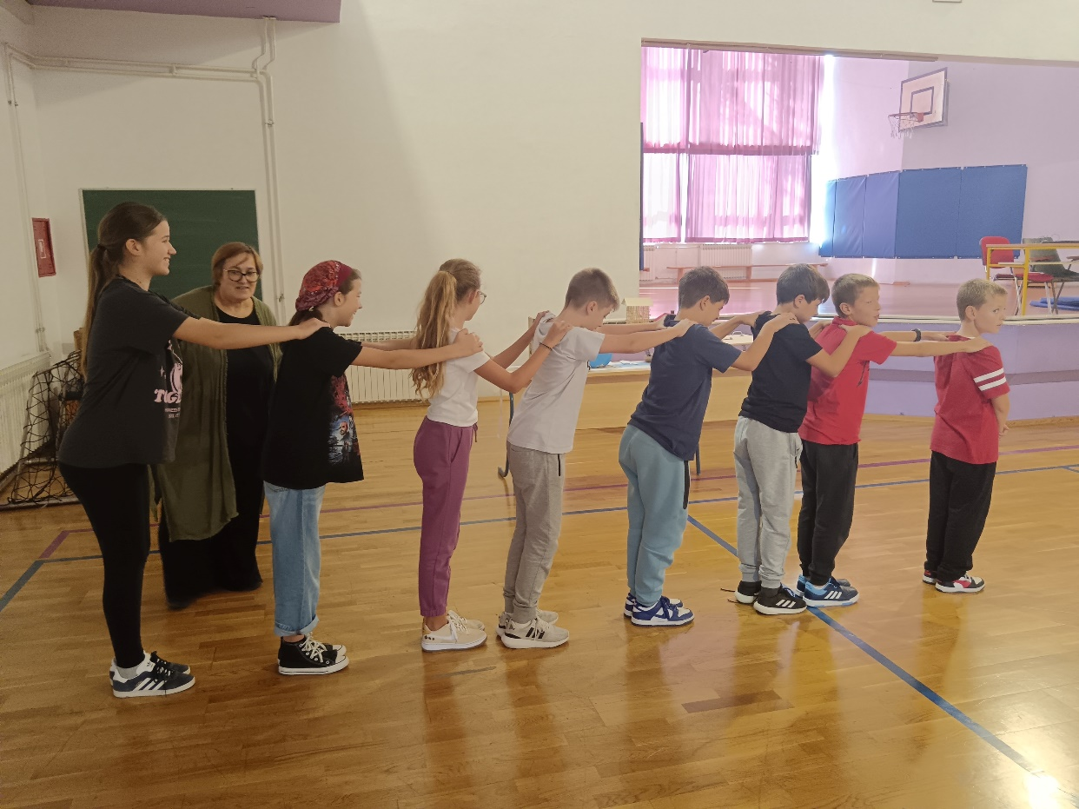

Kako čestice vala prenose energiju

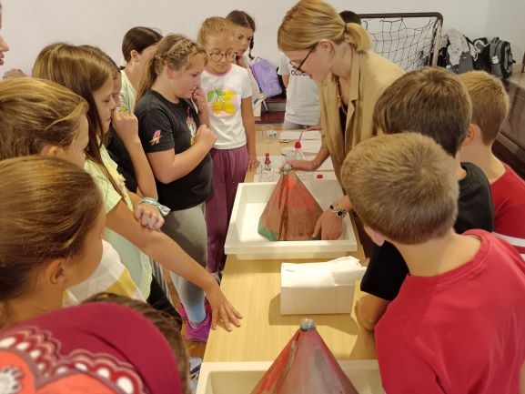

Vulkani

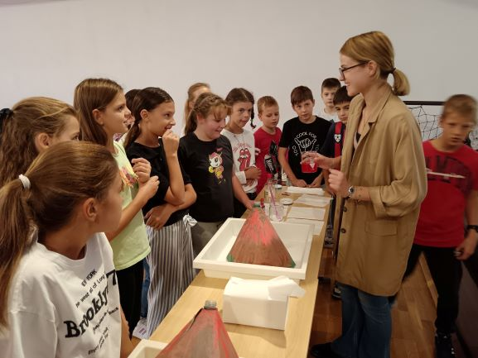

Vulkani

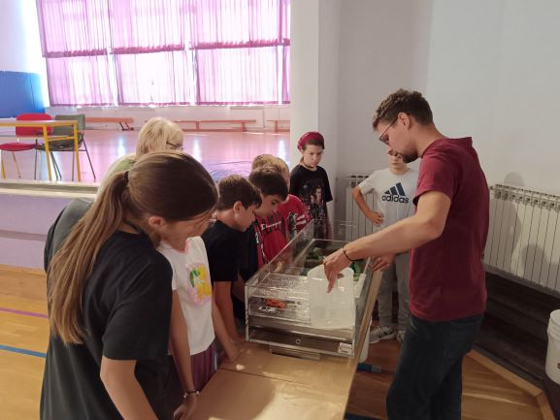

Poplave i erozija tla

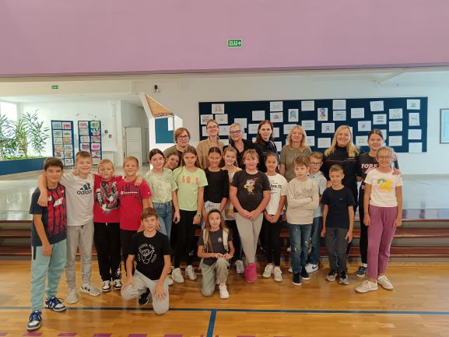

Učenici petih razreda i svi sudionici radionice

